Tisková zpráva 15.6.2009

Miro Žbirka chystá historicky první akustické turné v kariéře
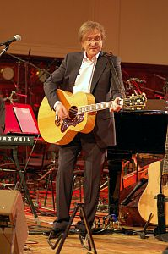
Miro Žbirka nadcházející léto částečně zasvětí práci - přípravám nové desky a především historicky prvního akustického turné ve své úspěšné kariéře.
Punc výjimečnosti a exkluzivity dávají Acoustic tour Miro Žbirka 2009 už samotná místa konání - divadelní sály po celé republice. Písně zazní v komornější atmosféře, bez velkého rámusu, jen s kytarami a klávesami... zkrátka v čisté, „poloobnažené podobě“, jak říká sám Miro. „Vždycky jsem chtěl posluchačům ukázat, jak vypadal třeba Biely kvet, když jsem ho složil – jen s klavírem, který se pak v nahrávce vůbec neobjevil. Nebo Atlantída. Každá nová píseň se totiž rodí s notami pro jeden nástroj, zpravidla klavír nebo kytaru. Studiové nahrávky, které jsou nakonec slyšet z rádií, už jsou vyfešákované, zaranžované, celkové vyznění skladby trochu pozmění,“ vysvětluje.
Že je to vskutku dobrý nápad a lidé akustické verze slyšet chtějí, potvrdil velkolepý úspěch květnového koncertu, jehož první část Miro Žbirka zaplnil právě svými hity v akustickém provedení, druhou pak odzpíval v doprovodu symfonického tělesa a pěveckého sboru. Nabitá Smetanova síň Obecního domu Praha tehdy každou píseň odměnila nekonečným aplausem.
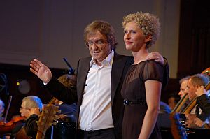
Repertoár koncertů Acoustic tour Miro Žbirka 2009 bude průřezový – ty nejoblíbenější skladby, např. Co bolí to přebolí, Denisa, Atlantída, Balada o poľných vtákoch, Biely kvet, Miliónkrát, Mám rád, Zažni... proložené čerstvými novinkami z chystaného alba. Mira Žbirku na pódiu doprovodí zpěvačka Martha a možná i další hosté, jejichž jména však Miro zatím neprozradil.

Acoustic tour Miro Žbirka 2009

25. 09. Děčín - Městské divadlo
29. 09. Kutná Hora - Tylovo divadlo
06. 10. Jablonec nad Nisou - Městské divadlo
07. 10. Teplice – Divadelní sál Domu kultury
09. 10. Jičín - Divadlo
10. 10. Česká Lípa – Jiráskovo divadlo
13. 10. Havířov – Divadelní sál Domu kultury
14. 10. Zlín – sál Velkého kina
21. 10. Ostrava – Divadelní sál DK města Ostravy
23. 10. Pardubice – Sukova síň Domu hudby
27. 10. Prostějov – Městské divadlo
28. 10. Brno – Janáčkovo divadlo
30. 10. Příbram - Divadlo Antonína Dvořáka
03. 11. Praha – Divadlo Hybernia
05. 11. České Budějovice - Divadelní sál Metropol
06. 11. Dvůr Králové – Hankův dům
10. 11. Plzeň - Synagoga

Kontakty

www.zbirka.cz

Mediální servis:
2media.cz, s.r.o.
www.2media.cz

